Рутений

Электронный спектр и возбуждение электронов внутренних оболочек фотоном 90 эВ

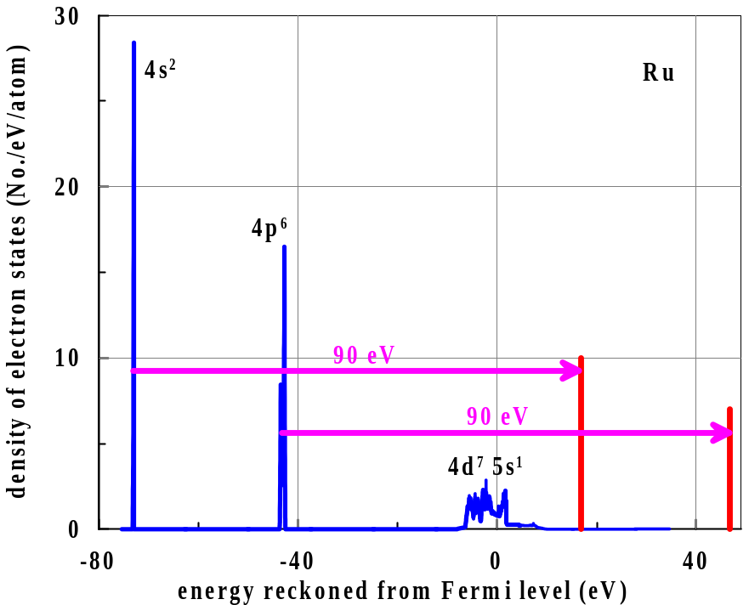Рис. 0-1.

Глубина поглощения фотонов с энергией 90 эВ

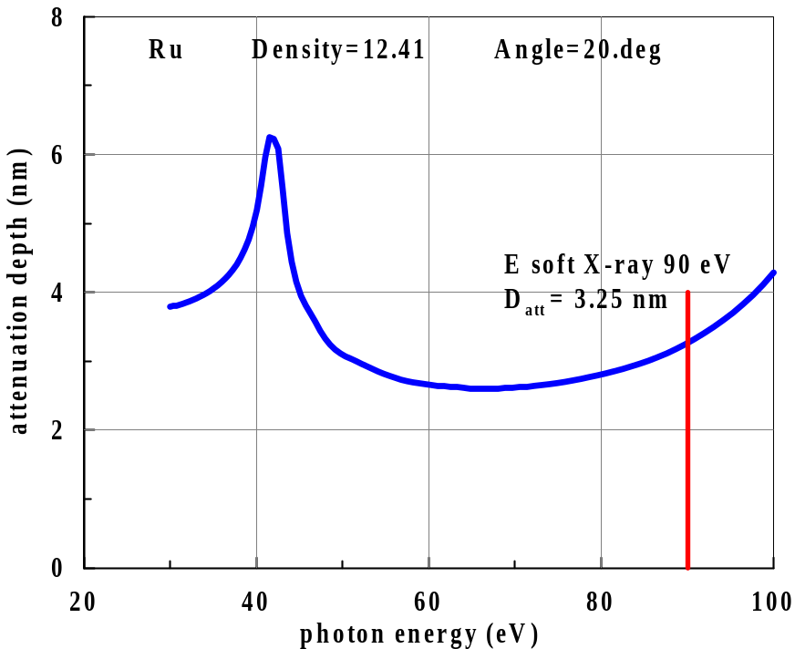 Рис. 0-2.

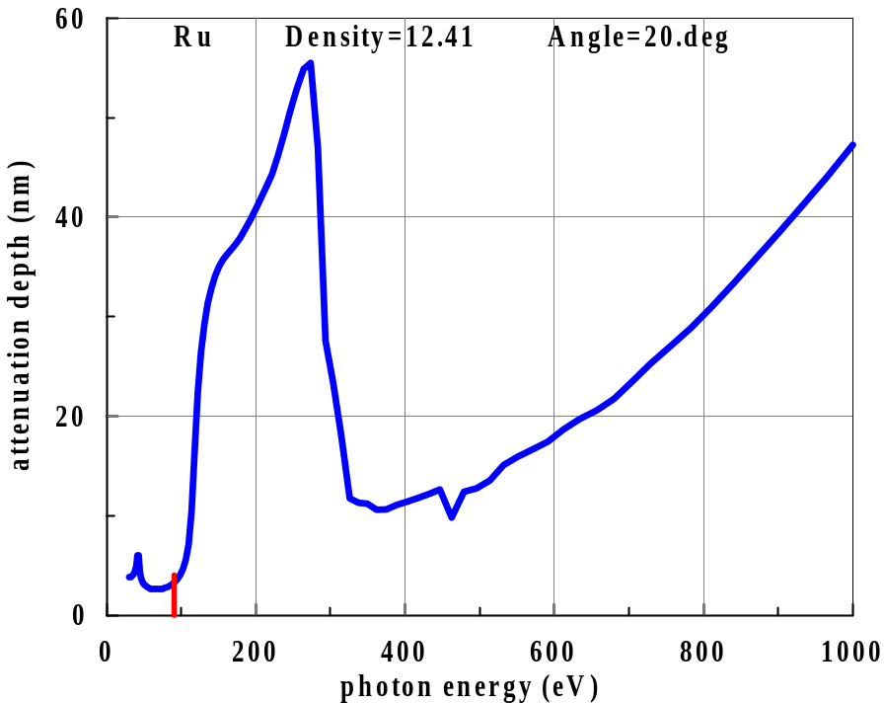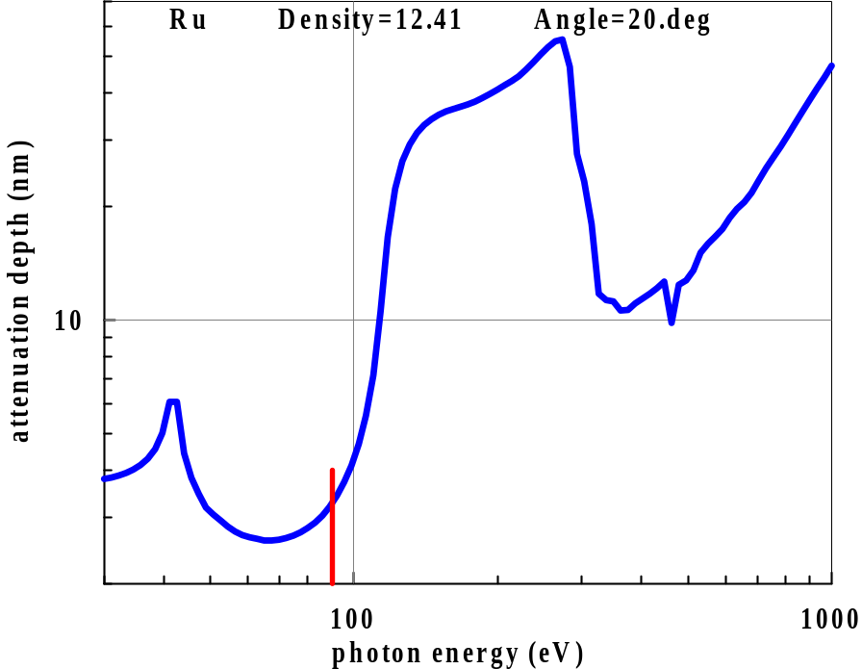 Рис. 0-3. Рис. 0-4.

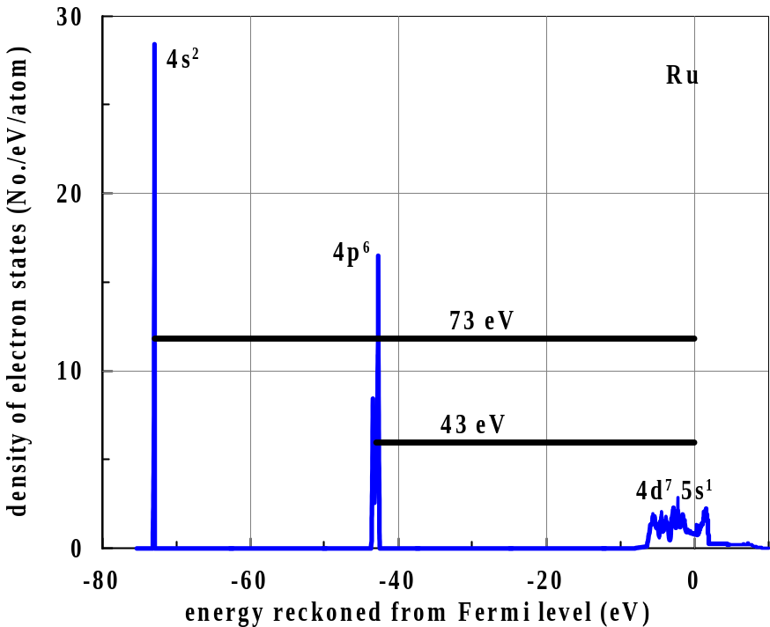 Рис. 0-5.
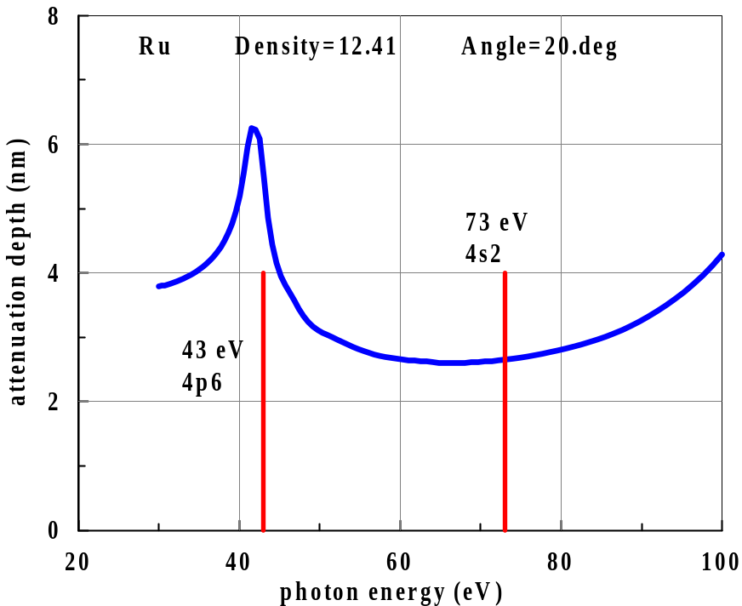 Рис. 0-6. Не видно связи между электронным спектром на рис. 05 и спектром глубин поглощения на рис. 06 = не видно скачков по энергии фотона, связанных с позициями состояний 4p6 и 4s2.

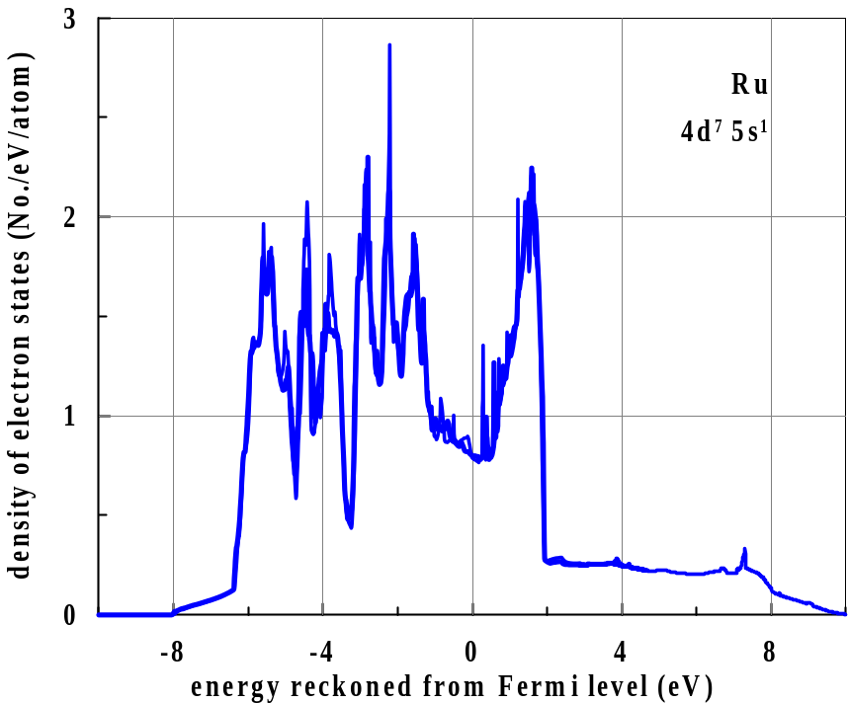Рис. 07

Физическая модель двухтемпературной стадии и постановка задачи

- 1Т УрС. Используется для ионного вклада в энергию и давление. Берется в приближении Ми-Грюнайзена. Составлено Юрием Васильевичем.
- Электронная добавка к УрС. Формулы подобраны Кириллом по данным ВАСП.
- Альфа, согласно расчетам Кирилла
- Каппа по Кириллу

Раздел 1. Ми-Грюнайзен

(*рутений*)
(*коэффициенты находятся так: (1)берется холодная кривая, (2)задается аппроксимация двумя степенями, (3)выписывается, что дает математика FindFit-ом.*)

(*начало параметров*)
rho0=12.47 (*это плотность Ру, по Юре, при Т=0*)
(*объем на атом в а.е.*) Теперь новые значения (подобраны Юрой по холодной кривой Кирилла. Сегодня 19.5.2017 )
A=2.024682220294127
a=1.6569036734344376
b=1.1736399604338026
v0=90.6514925212472

alpha = 2*a+1
betaa = a+1
cc=(a-b)/(b+1)

G1[x_] = 1/3 + ( alpha + ( alpha - betaa ) cc x^betaa )/2/( 1 + cc x^betaa )

(*G1 – это коэффициент Грюнайзена*) (*x-сжатие, 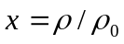, 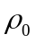=12.41 g/cc*)

Ti=TiK/11605./27.2 ; (*TiK – ионная температура в Кельвинах*) (*Ti в атомных единицах*)

pi[x_,TiK_]=( A/v0*x*(x^a - x^b) + 3/v0*Ti*x*G1[x] )*29400 (*(1P*)
(*давление в ГПа при температуре TiK в Кельвинах и сжатии ; черным выделена холодная часть, а желтым выделен тепловой вклад *)
eni[x_,TiK_]=( A/a*( x^a - a/b*(x^b) ) + 3*Ti )*27.2*0.9533 (*(1Е*)
(*внутренняя энергия в kJ/g при температуре Ti в Кельвинах и сжатии . Т.е. теплоемкость принята равной 3*кБ. *)

(*построение графиков давления Pi при сжатии и растяжении*)
(*построение графиков внутренней энергии eni при сжатии и растяжении *)

(***
pi[ x, Ti ] при Ti= 0, 5000, 15000 K.(т.е. оценка крит.температуры примерно 15кК). Plot[{ pi[x,0], pi[x,5000], pi[x,15000] },{x,0.001,1.5}]
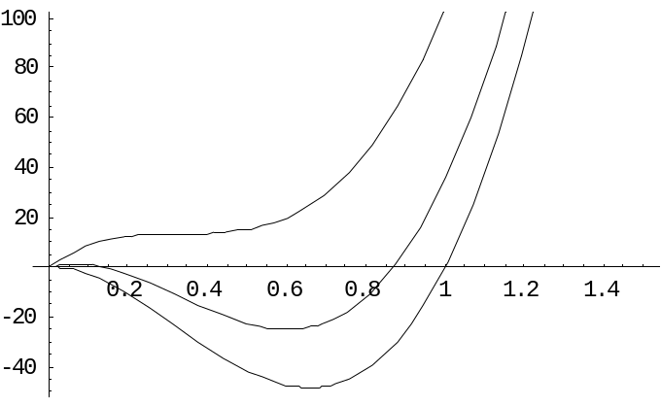
Рис. 1. Зависимости давления Pi(rho,Ti) от сжатия и от температуры ионов Ti. Графики построены по формуле (*(1Р*).

eni[x,Ti] при Ti= 0, 5000, 15000 K в единицах кДж/г
Plot[{ eni[x,0], eni[x,5000], eni[x,15000] },{x,0.001,1.5}]
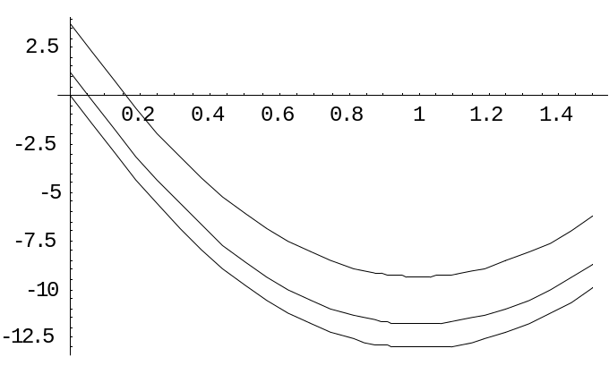
Рис. 2. Зависимости энергии Еi(rho,Ti) от сжатия и от температуры ионов Ti. Графики построены по формуле ((1Е). Это энергия на единицу массы: кДж/г

Раздел 2. Электронный УрС

Электронные давление (в ГПа) и энергия (в ГПа – т.е. это энергия на единицу объема). Формулы на математике
Pe[ x_, Te_ ] =  ( 0.00127947*Te + 1.696*10^-7*Te^2 - 4.12488*10^-12 *Te^3 + 3.41851*10^-17*Te^4),
где  = ( 1 + a )*( 1/x + a/x^0.2) )^(-1), здесь a = 5.154, x= ρ / ρ_{o}. Функция  равна 1 при х=1, имеет наклон (наклон логарифмической производной) в точке х = 1 равный наклону функции x^0.33 в точке х = 1, и при х → 0 стремится к функции ( 1 + a )*x.

где chi = ( 1 + a )*( 1/x + a/x^0.2) )^(-1), здесь a = 5.154, x= ρ / ρ_{o}.
Функция χ имеет следующие свойства:
1) равна 1 при х=1,
2) имеет наклон (наклон логарифмической производной) в точке х = 1 равный наклону функции x^0.33 в точке х = 1,
3) при х стремящемся к 0 функция chi стремится к функции ( 1 + a )*x.

Pe[ x_, Te_ ] = 6.154*( 1/x + 5.154/x^0.2 )^(-1) ( 0.00127947*Te + 1.696*10^-7*Te^2 - 4.12488*10^-12 *Te^3 + 3.41851*10^-17*Te^4),
Plot [ { pi [ x, 5000 ] + Pe[x, 15000] , pi [ x,1 5000 ] + Pe[x, 15000] } , { x, 0.001 , 1.1}, PlotRange -> { 0 , 190} ]
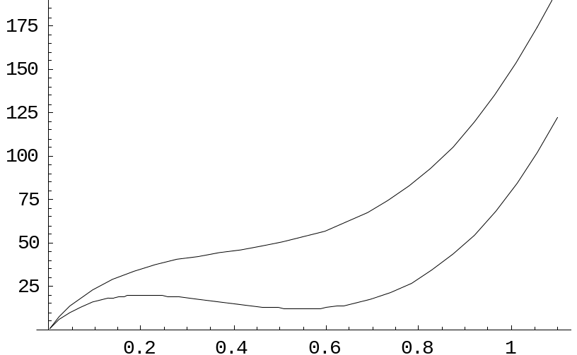

Pe[ x_, Te_ ] =  ( 0.00127947*Te + 1.696*10^-7*Te^2 - 4.12488*10^-12 *Te^3 + 3.41851*10^-17*Te^4)
Ee[ x_, Te_ ] =  (2.11384*10^-7*Te^2 - 4.45326*10^-12*Te^3 + 4.20893*10^-17*Te^4)
Графики: 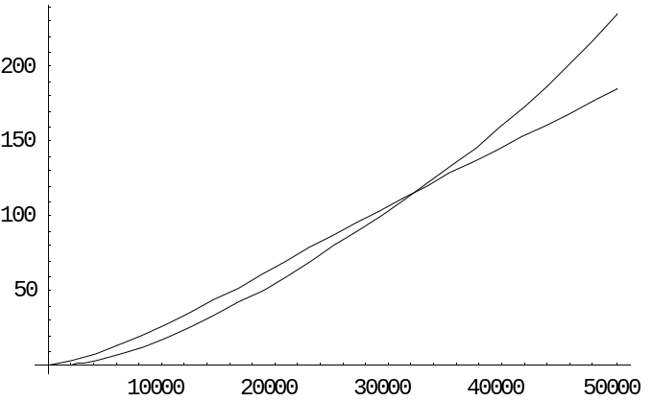Рис. 3. Более прямая зависимость – давление Ре. Электронный параметр Грюнайзена примерно единица. По горизонтальной оси – температура Те в К, по вертикальной оси или давление, или энергия, и то, и то в ГПа. Видимо, это для х=1.

Теплоемкость электронов рутения суть :
Ce[Te_ ] =  (0.00422767 Te - 1.33598*10^-7*Te^2 + 1.68357*10^-12*Te^3) (форма маth)
в единицах (10^5 J/m^3/K).
Ce[Te_ ] =  ( 0.00422767*x - 1.33598e-7*x*x + 1.68357e-12*x*x*x ) (форма для .грф=графер: x тут суть Те, а - это величина , см. выше.)
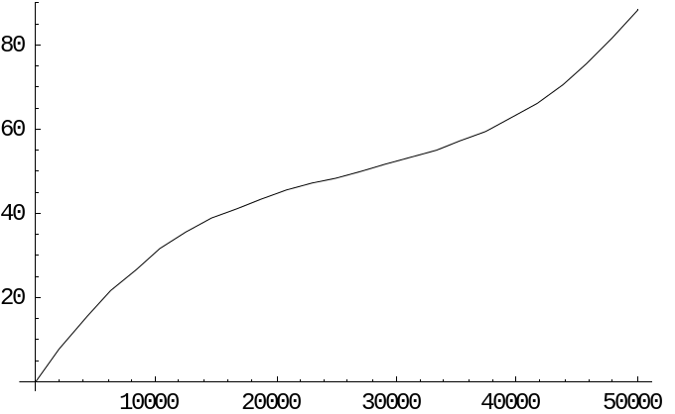Рис. 4. График электронной теплоемкости Се в зависимости от электронной температуры Те; Те в К, Се в 10^5 J/m^3/K. Значение 25 в этих единицах соответствует закону Дюлонга-Пти, когда теплоемкость на атом равна 3*кБ, где кБ – это постоянная Больцмана. На графике теплоемкость на единицу объема. График построен для х=1.

Раздел II. Закон поглощения
Поглощение рентгеновских фотонов происходит пропорционально массе на луче зрения:

Раздел 3. Электрон-ионный теплообмен

Коэффициент альфа характеризует темп электрон-ионной релаксации.
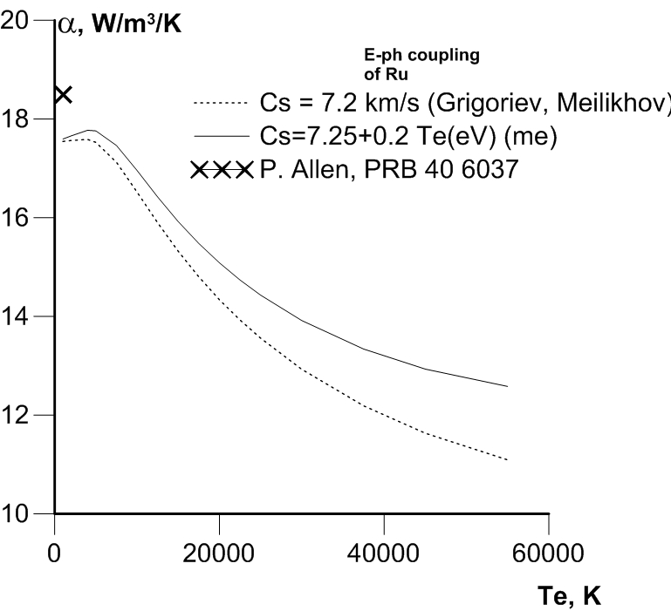Рис. 5. Здесь на рис. альфа в единицах 10¹⁷ W/m3/K.
Plot[ 18-12.5 Te/(50000 + Te), { Te, 0, 90000} , PlotRange{0,20} ] – желтым выделена аналитическая аппроксимация данных Кирилла на предыдущем рисунке. Еще раз:
alpha(Te) = 18 – 12.5 Te/(50000 + Te) [10^17 W/m^3/K], где Те в градусах К.
Вот график, иллюстрирующий эту аппроксимацию:
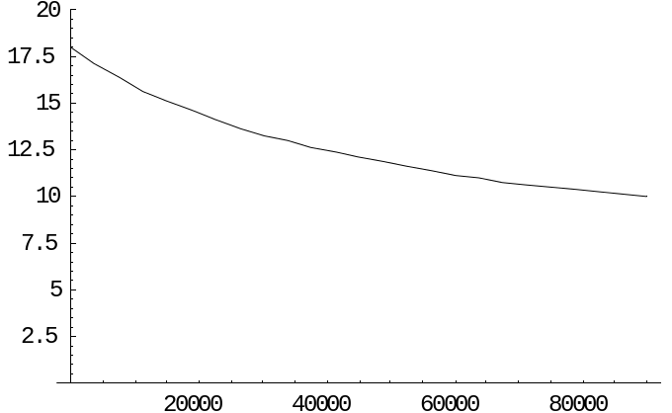Рис. 6. по горизонтальной оси отложена Те – в К.

Раздел 4. Электронная теплопроводность в 1Т и 2Т условиях

Теплопроводность каппа зависит от е-и и е-е вкладов. Считаем, что за перенос тепла отвечают с-электроны.
Тогда вместо е-и пишем с-и, вместо е-е пишем с-е.
Электроны с-зоны рассеиваются на ионах (это вклад с-и ) и на электронах с- и д-зон (это вклад с-е ).

каппа с-е зависит только от Те (и плотности). Полная электронная теплопроводность за счет рассеяния только на электронах равна
kappa_{s-e} = ( 1/kappa_{sd} + 1/kappa_{ss} )^-1. Зависимость каппа_с-е от Те имеет вид:

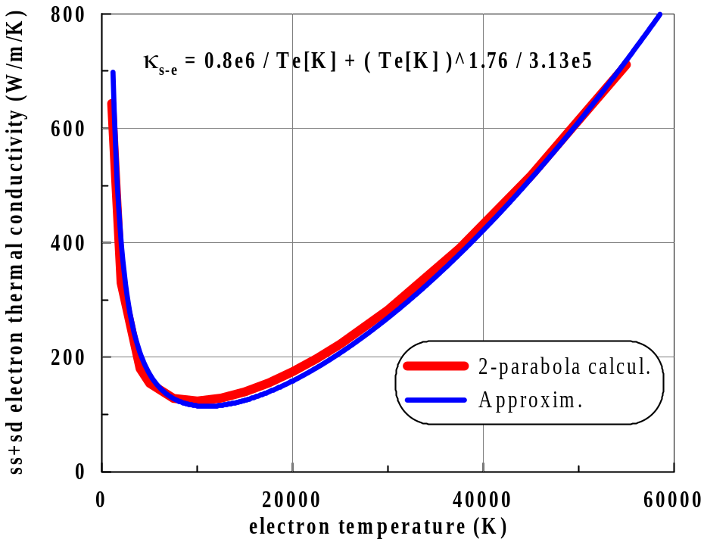Рис. 7. х=1. х – это сжатие, т.е. отношение текущей плотности к начальной.

kappa_{s-e} = x^2 ( 0.8e6 / Te + pow( Te, 1.76 ) / 3.13e5 ). (*1*) – вот аналитическая аппроксимация результатов ДФТ расчетов спектра электронов и двух-параболической аппроксимации этого спектра. Сравнение показано на рис. 7.

kappa_{s-e} = x^2 ( 0.8 10^6 / Te + Te^1.76 / (3.13 10^5) ). (*К*) (*это аппроксимация расчетов Кирилла*)

Вычисление каппа_с-е по методу Ю.В. Петрова.

t = Te*6/( 8*11605*x^(2/3) ) (*вопрос 1 Юре исправлено: почему здесь ЕФ при норм.условиях равно 9.9 эВ ? Должно быть 8 эВ*)

(* keem - это не теплопроводность! Не каппа, а тепл.сопротивление=величина обратная к каппа.*)

(*коэфф для s-e от 19.5.2017*)
a0=25.123052588773383
a1=0.2524851528775459
b1=0.40172793052485617
b2=1.787755373843094
b3=0.3725238860898682

keem[Te_,x_]=(10^(-3))/x*t*(a1*t+a0)/(1+ b1*t+b2*t^2+b3*t^3) (*Ю*)

Plot[{ 1/keem[ Te, 1 ], 0.8 10^6/Te+Te^1.76/(3.13 10^5) }, {Te,1000,50000}, PlotRange{0,2000}]
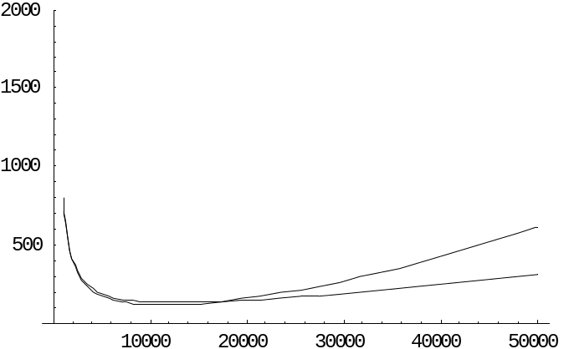 Это зависимости от Те электрон - электронного вклада в теплопроводность согласно формулам (*К*) и (*Ю*). При нормальной плотности рутения : х=1.
При больших электронных температурах Те ниже идет кривая (*Ю*).

Plot[{ 1/keem[10000,x], x^2 (0.8 10^6/Te+Te^1.76/(3.13 10^5) ) }, {x,0.0001,1.50000}, PlotRange{0,300}]
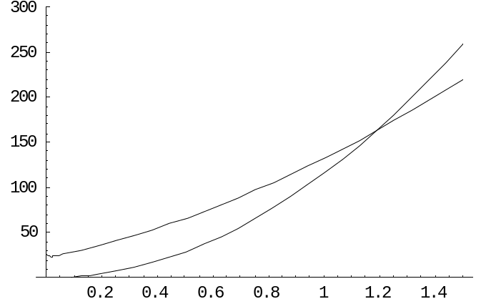Это зависимости от относительной плотности х (плотность нормирована на плотность при нормальных условиях) электрон - электронного вклада в теплопроводность согласно формулам (*К*) и (*Ю*).
Графики вычерчены при Те=10000 К.
Видим, что вклад каппа_с-е (*Ю*), как функция растяжения/сжатия х, не зануляется при малых х: х→ 0.

Теперь электрон-ионное рассеяние. Теплопроводность рутения в 1Т состояниях в твердой фазе приведена на рис.:

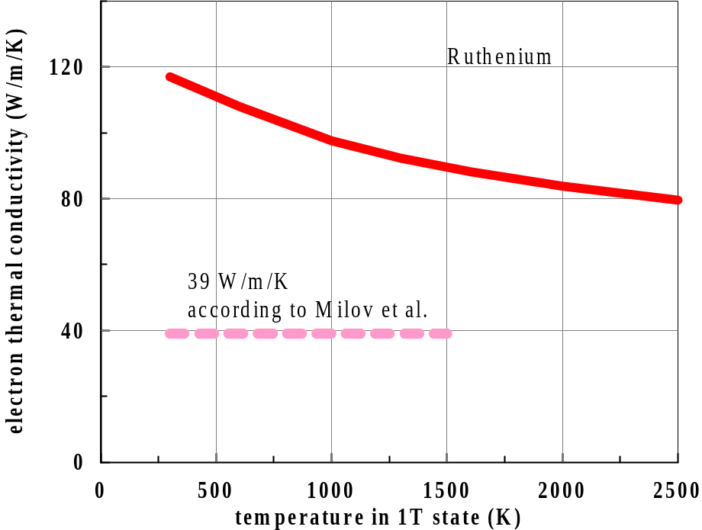Рис. 8. Здесь красной кривая представляет справочные данные по твердому рутению. Штриховой кривой даны измерения Милова и др. Неясно, к каким Т они относятся.

Один вариант такой : с-и вклад возьмем в виде kappa_{s-i} = x^2 60*Te/Ti W/m/K. (*С*)

Другой вариант (*ЮВП*) для каппа__с-и такой:

(*Обезразмерим Те на энергию Ферми. И еще коэффициент «6»*) t = Te*6/( 8*11605*x^(2/3) )
(*тут энергия Ферми 8 исправлено, а в формуле для каппа электрон-электрон было 9.9 ?? я бы поменял 9.9 на 8 эВ, но не поедут ли тогда коэфф а,b,.. в формуле аппроксимирующей е-е ? *)

am2=0.27046824537560393; am=0.1991637915011424; bm=1.937141548654876;
cv[t1_] = t1*(1.+am2*t1*t1)/(1.+am*(t1^bm)) ;

a=1.4467314356992462 (*a и b –другие! ***Не такие, как в формуле для холодного давления*)
b=1.007457482946519
cab=(a-b)/(b+1)
y[x_]=(1+cab)*(x^(2*a+1.))/(1+cab*(x^(a+1.)))

(*вычисление функции каппа_с-и. т.е. тут рассматривается рассеяние с-и: т.е. рассеяние «с»-электронов на ионах «и» *)
Trt=298; xrt=12.407/12.47; trt=Trt*6/( 8*11605.*xrt^(2/3) ); krt=117.
(* 117 Вт/м/К – это табличное значение коэффициента теплопроводности при комнатных условиях*)

ksei[Te_,Ti_,x_] = krt*(x/xrt)*(y[x]/y[xrt])*Trt/Ti*cv[t]/cv[trt]

Plot[{ ksei[ Te, 3000, 1], 1^2 60*Te/3000 }, {Te, 3000, 70000}, PlotRange ->{0,4000}]
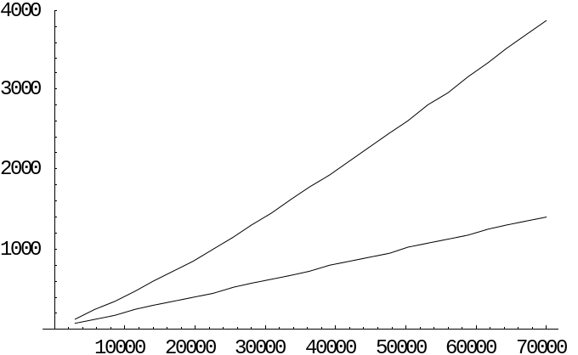 Сравнение е-и вкладов в каппа согласно первому (*С*) и второму (*ЮВП*) подходам. Верхняя кривая – это (*ЮВП*). Разница из-за теплопроводности твердой фазы: в (*С*) принято 60 Вт/м/К, а в (*ЮВП*) : 117. Нормальная плотность: х=1.

Если в формуле (*С*) взять коэфф не 60, а 117, то получим:
Plot[{ ksei[ Te, 3000, 1], 1^2 117*Te/3000 }, {Te, 3000, 70000}, PlotRange ->{0,4000}]
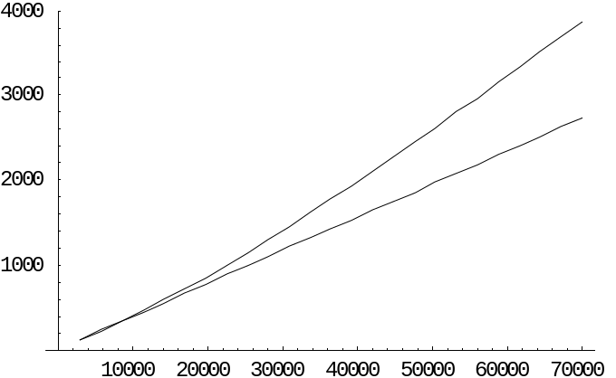Прямая линия – это формула (*С*). Формула (*ЮВП*) отклоняется от прямой – идет выше.

Plot[{ ksei[ 15000, 3000, x], x^2 117*15000/3000 }, { x, 0.0001, 1.5}, PlotRange ->{0,900}]
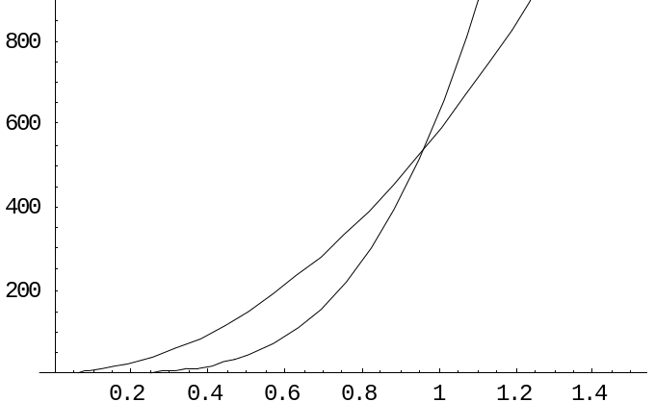Зависимость (*ЮВП*) при малых х снижается значительно быстрее, по сравнению с зависимостью (*С*). В (*C*) множитель x^2, а в (*ЮВП*) степень 4.2. см.:
ksei[ 15000, 3000, x] = (726.82*( 1. + 0.254/x^(4/3) )*
x^4.22679)/( ( 1 + 0.187531/x^1.291427 )*(1 + 0.218821*x^2.44673) ) →
= 726.82*0.254/x^(4/3)* x^4.22679/( 0.187531/x^1.291427 ) → 984.436 x^4.18

Окончательно полное каппа равно
kappa = ( 1/kappa_{s-e} + 1/kappa_{s-i} )^-1, где с-е вклад дается формулой (*1*) выше, а с-и вклад равен (*С*).

kappaSE = x^2 ( 0.8 10^6/Te + Te^1.76/(3.13 10^5) ); kappaSI = x^2 60 Te/Ti;
kappa[ Te_, Ti_, x_ ] = ( 1/kappaSE + 1/kappaSI )^-1;
Plot[ { kappa[Te, 1000, 1 ], kappa [Te, 3000, 1], kappa [Te, 10000, 1]}, { Te, 300, 50000} ]

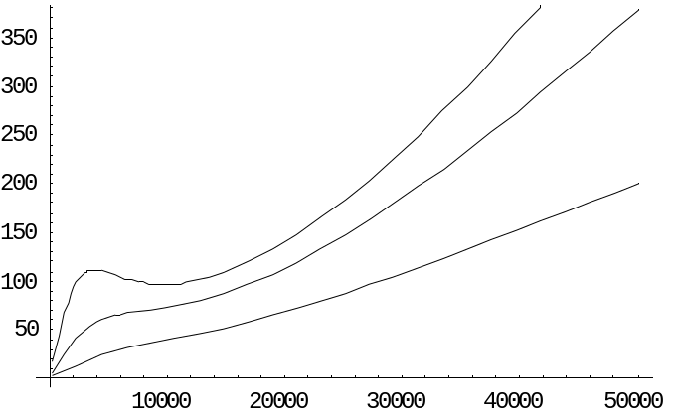 Рис. 9. Ось абсцисс – это Те в К. На оси ординат отложен коэффициент теплопроводности. Графики для x = 1.

В другом варианте имеем
t = Te*6/( 9.9*11605*x^(2/3) ); a0=25.123; a1=0.252485; b1=0.4017279; b2=1.787755; b3=0.37252;
kappaSE = 10^3*x*(1+ b1*t+b2*t^2+b3*t^3) / t / (a1*t+a0) (*Ю*)

t = Te*6/( 8*11605*x^(2/3) ); am2=0.270468; am=0.19916379; bm=1.9371415;
cv[t1_] = t1*(1.+am2*t1*t1)/(1.+am*(t1^bm)) ;
a=1.44673; b=1.007457; cab=(a-b)/(b+1); y[x_] = (1+cab)*(x^(2*a+1.))/(1+cab*(x^(a+1.)))

Trt=298; xrt=12.407/12.47; trt=Trt*6/( 8*11605.*xrt^(2/3) ); krt=117.
kappaSI = krt*(x/xrt)*(y[x]/y[xrt])*Trt/Ti*cv[t]/cv[trt]
kappa[ Te_, Ti_, x_ ] = ( 1/kappaSE + 1/kappaSI )^-1;
Plot[ { kappa[Te, 1000, 1 ], kappa [Te, 3000, 1], kappa [Te, 10000, 1]}, { Te, 300, 50000} ]
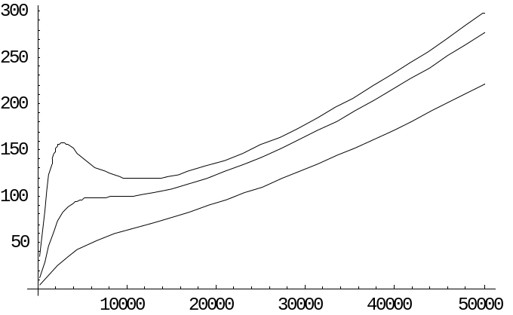

g=Plot[ { kappa [Te, 3000, 1] }, { Te, 300, 50000},PlotStyle->RGBColor[1,0,0 ]]
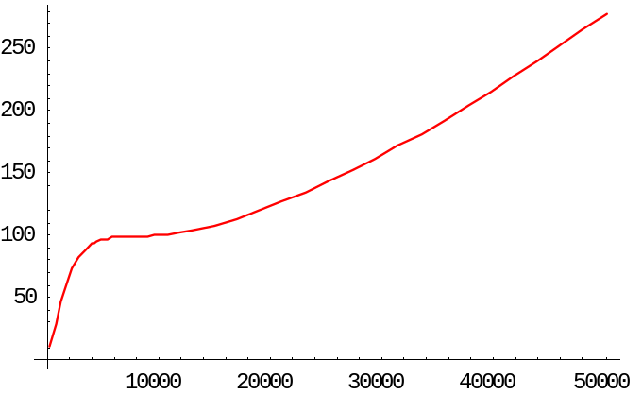По формулам ЮВП.

По упрощенным формулам : kappaSE1 = x^2 ( 0.8 10^6/Te + Te^1.76/(3.13 10^5) ); kappaSI1 = x^2 60 Te/Ti;
kappa1[ Te_, Ti_, x_ ] = ( 1/kappaSE1 + 1/kappaSI1 )^-1;
g1=Plot[ { kappa1 [Te, 3000, 1] }, { Te, 300, 50000},PlotStyle->RGBColor[0,1,0 ]]
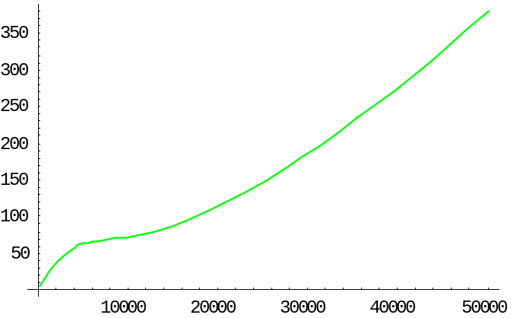Зеленая кривая построена по упрощенным формулам
Сравнение: Show[g,g1]
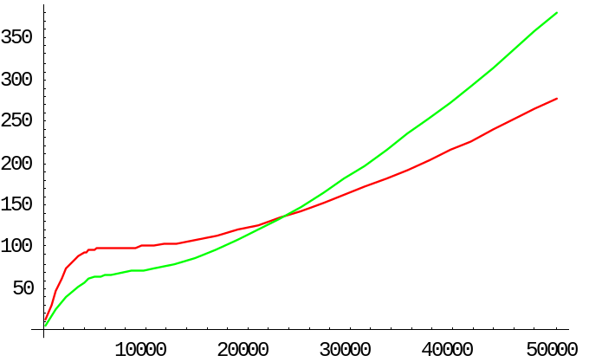Упрощенка ниже при малых Те, п.ч. в упрощенке принято 60, а не 117 Вт/м/К. Если в упрощенке принять 117 вместо 60, то графики получаются такие:
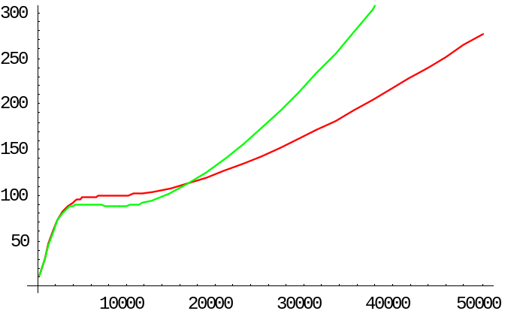Из-за чего возникает разница при повышенных Те? Сразу не объяснить.

Выше приведены данные по 2Т УрС, альфа и каппа рутения. Теперь постановка задачи.

Постановка одномерная, код 2Т-гд. Пленка Ру на стекле.
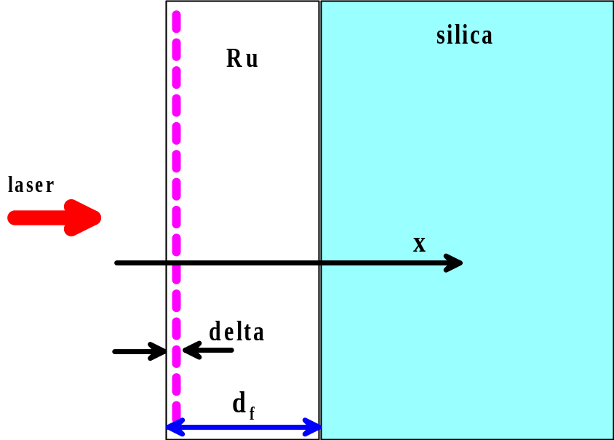Рис. 10. Схема, поясняющая постановку задачи. Задача одномерная – лазерное излучение равномерно распределено по поверхности пленки со стороны вакуума.
Лазерное излучение приходит слева. В скин-слое поглощение распределено, как обычно, по экспоненте, т.е. пропорционально exp(- x/delta ), где x отсчитывается от границы с вакуумом.
Толщина пленки df = 50 nm. Толщина слоя, в котором поглощается излучение, равна delta. Толщина «скин-слоя» - будем так условно ее называть. На самом деле облучение мягким рентгеном, падающим под довольно острым глом к поверхности – 20 градусов и, возможно, меньше.
Важно! Толщина delta чрезвычайно мала ! delta = 3.5 nm.
Длительность импульса 100 фс.
Поглощенный флюенс Fabs равен 300, 1000, 3000 мДж/см2. Т.е три варианта: «холодный», средний и горячий.

Подсчет поглощенной энергии

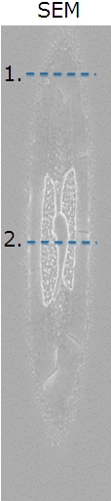 Рис. 11. (1)Контур (отмечен черной черточкой) вокруг поля белых точек руками нарисован? Или нет?
(2)ТЕМ в месте, отмеченном коричнево-красной черточкой нужен. Как дроплет=колбаска(?так ли) из (3)=колбаска переходит в точки и подтягивается к коричн-красн черточке?
(3) дроплет с ТЕМ 2 тянется колбаской вдоль однородно серого коридорчика = голубая метка ?
(4) что за трещинки в нижней части (зеленая черточка) ? И нечто подобное вверху = метка доттед зеленая сверху

(*) ширина черточки «2» равна 2 мкм.
(*) ширина черточки 1 от края до края равна 1 мкм. Край=край контура, помеченного черной черточкой.

Подсчет падающей энергии тесно связан с подсчетом площади пятна.

FindRoot[2.11384*10^-7*Te^2 - 4.45326*10^-12*Te^3 + 4.20893*10^-17*Te^4==300mJ 10^-3 J/mJ /cm^2/(3.5 10^-7cm)10^6cm^3/m^3 10^-9m^3/J, {Te, 70000} ]
Вычертим график энергии, которая находится в «скин-слое» delta=3.5 нм. Эта величина равна Ee*delta. Размерность этой величины равна =единица энергии/единица площади. Начертим график этой величины в единицах мДж/см2. Вот он:
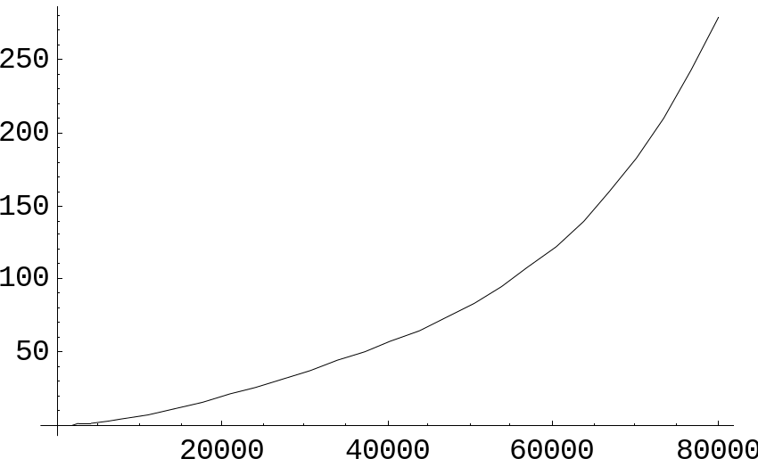График по команде Plot[(2.11384*10^-7*Te^2 - 4.45326*10^-12*Te^3 + 4.20893*10^-17*Te^4)3.5 10^-9 10^9/10,{Te, 1000,80000}]. Шкала абсцисс в градусах К, а шкала ординат в мДж/см2. Видим, что при поглощенной энергии в 200 мДж/см2 электронная температура в слое дельта поднимается до 70кК.

